**REMANIA 프로젝트 관련 문서**

**팀 명 : 7조(remania)**

**제 출 인 : 장 명 주**

**함 윤 호**

**김 범 소**

**06. UI정의서**

|  |  |  |  |
| --- | --- | --- | --- |
| **REV. NO** | 01 | **Page** | 1/1 |
| **화면** | 메인 화면 | | |

**가**

**나**

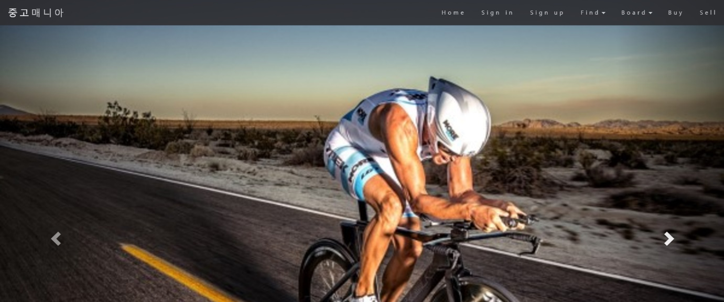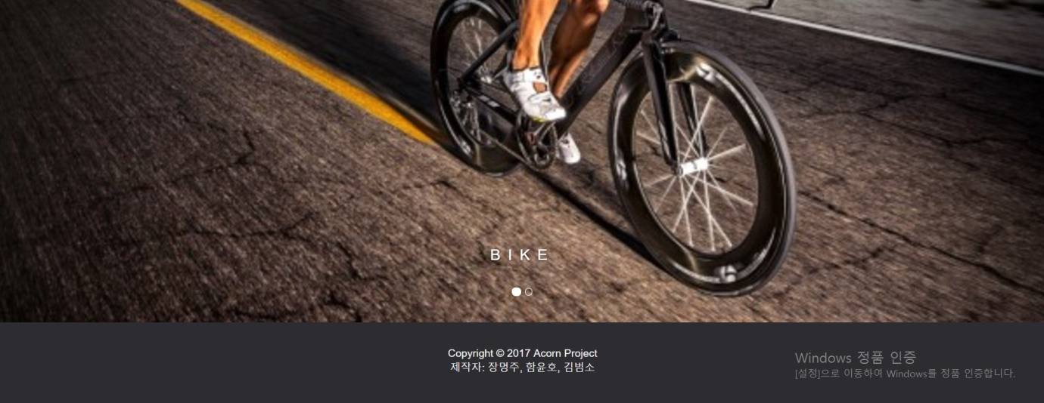

**다**

**다**

**라**

|  |  |
| --- | --- |
| **가** | 클릭하면 어디에 있던, 메인 화면으로 넘어오는 Logo |
| **나 - 1** | 로그인을 안 했을 경우 |
| **사진** |  |
| **나 - 2** | 일반 회원이 로그인 했을 경우 |
| **사진** |  |
| **나 - 3** | 관리자가 로그인 했을 경우 |
| **사진** |  |
| **다** | 자동으로 슬라이드가 넘어가지만, 수동으로 슬라이드를 넘기는 버튼 |
| **라** | 슬라이드의 갯수만큼 원이 생기며, 활성화 되있는 슬라이드는 색칠되어 있다.  클릭하면 해당 슬라이드로 바로 넘어간다. |

|  |  |  |  |
| --- | --- | --- | --- |
| **REV. NO** | 02 | **Page** | 1/2 |
| **화면** | 로그인 화면 | | |

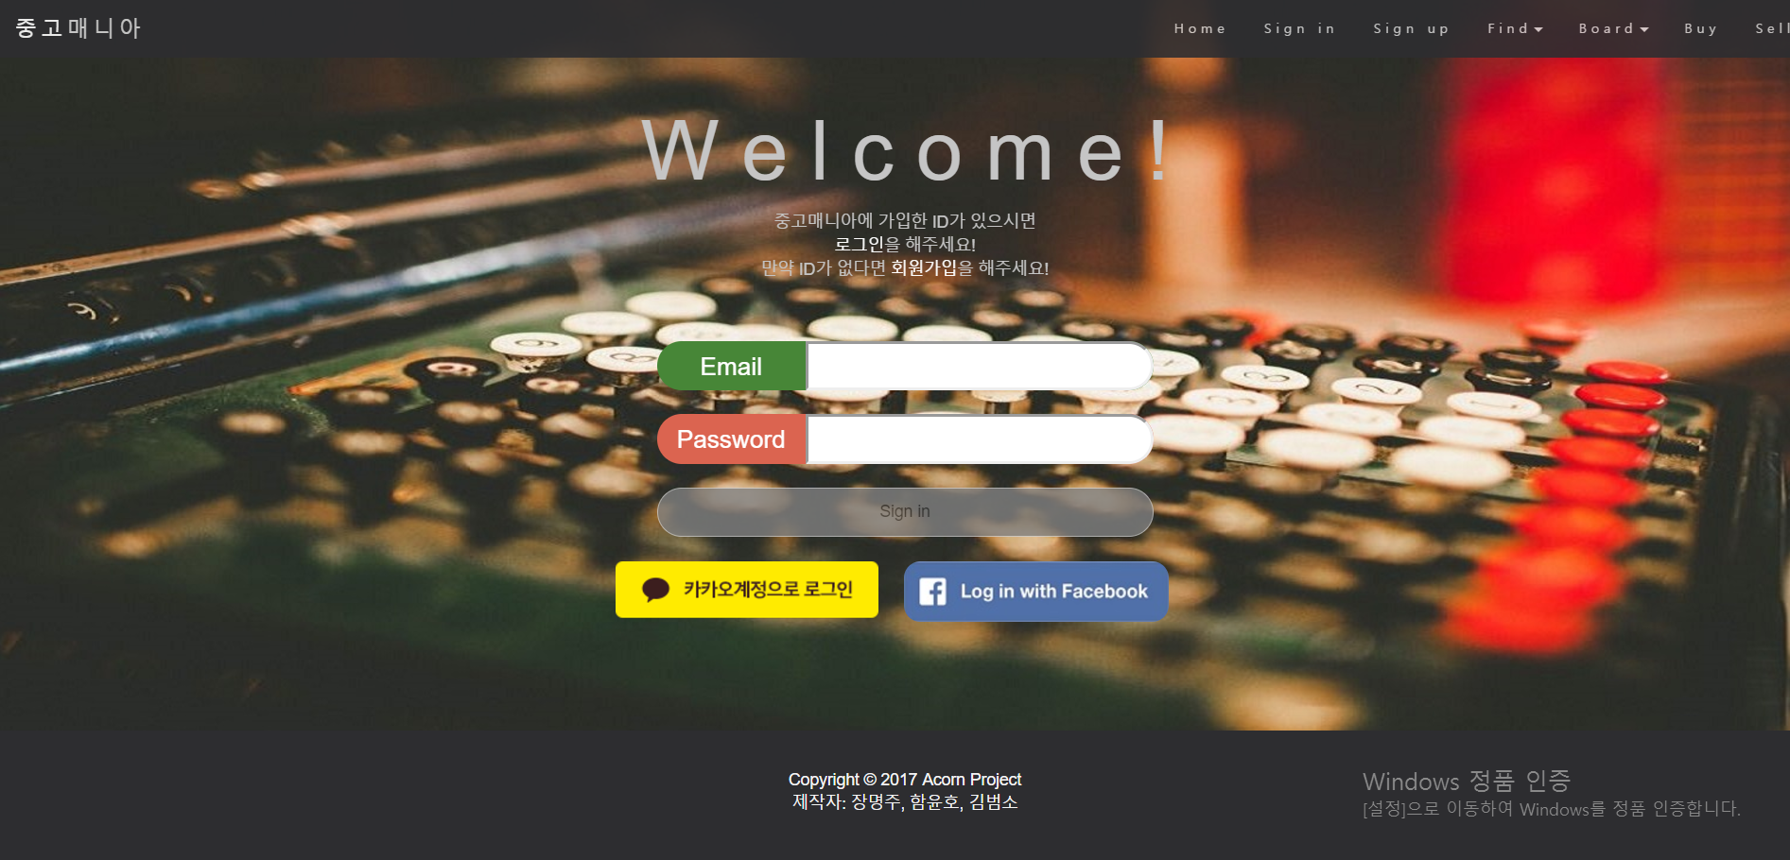

**다**

**나**

**가**

|  |  |
| --- | --- |
| **가** | Remania 회원이 로그인을 하기 위해 Email, Password을 입력하는 칸 |
| **나** | Remania 로그인 버튼 |
| **다 - 1** | SNS 로그인, 카카오톡 로그인 버튼을 눌렀을 경우엔 카카오톡 로그인 창이 뜬다. |
| **사진** |  |

|  |  |  |  |
| --- | --- | --- | --- |
| **REV. NO** | 06 | **Page** | 1/2 |
| **화면** | 자유게시판 목록 화면 | | |

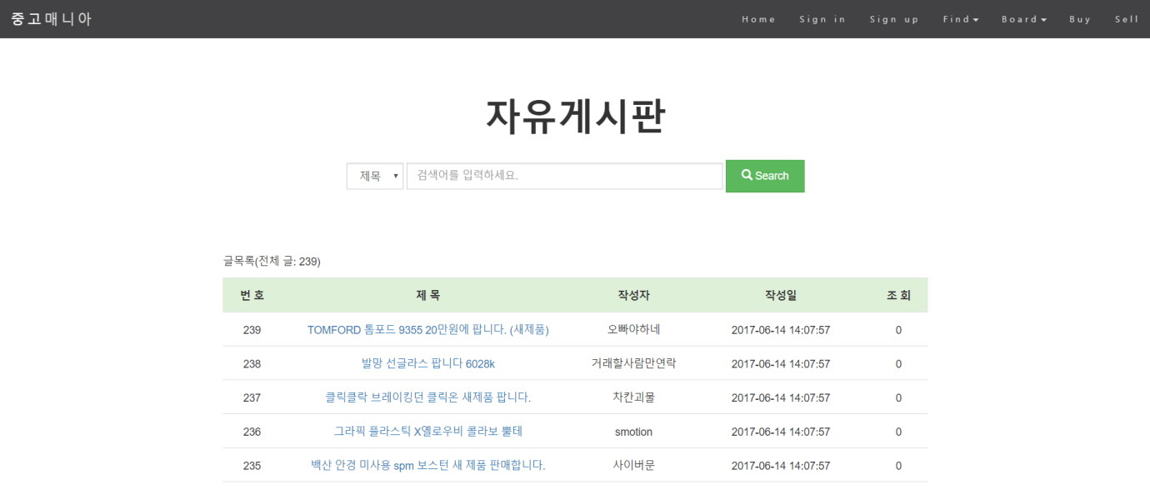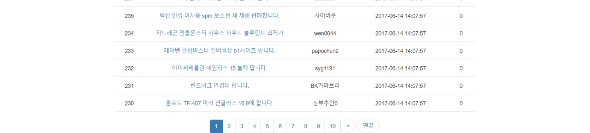

**가**

**나**

**라**

**다**

|  |  |
| --- | --- |
| **가** | 글 검색 폼. 제목 혹은 내용으로 검색 할 수 있다. |
| **나** | 글의 제목을 누르면 해당 글의 상세 내용을 볼 수 있다. |
| **다-1** | 1페이지 일 경우엔 왼쪽에 ‘처음’ 버튼이 안 보인다.  1블럭 (블록당 10페이지) 일 때는 ‘<’ 버튼이 안 보인다. |
| **사진** |  |
| **다-2** | 1페이지가 아닐 경우엔 왼쪽에 ‘처음’ 버튼이 나타난다.  ‘처음’ 버튼을 누르면 무조건 1페이지로 간다. |
| **사진** |  |
| **다-3** | 1블럭(블록당 10페이지)이 아닐 경우 왼쪽에 ‘<’ 버튼이 나타난다.  좌블럭 버튼을 누르면 10페이지 이전으로 넘어간다. |
| **사진** |  |